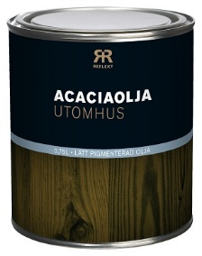

**Produktdatablad - Reflekt Acaciaolja**

|  |  |
| --- | --- |
| **Produktbeskrivning:** | Lätt pigmenterad träolja för behandling av alla träslag. |
| **Produktanvändning:** | Används utomhus på t ex nya och tidigare oljade utemöbler. |
| **Gör så här:**  **Tekniska data:**  **Kulör:** Ofärgad  **Åtgång:** 5-10 m²/l, beroende på underlaget  **Appliceringstemp.:** Min. +10°C, max. luftfuktighet 85%RF  **Torktid vid +23°C och normal**  **luftfuktighet (60%RF):** Ca. 1-2 timmar  **Förtunning:** Skall ej förtunnas  **Rengöring av verktyg:** Lacknafta  **Förvaring:** Svalt, frostfritt och väl försluten  **Miljöinformation:** Ta bort mesta möjliga färg från verktygen före rengöring i vatten. Flytande färgrester och tvättvätska skall inte hällas ut i avloppet, utan lämnas till lokal miljöstation. | * Underlaget skall vara rent, torrt och fast * Stryk på flödigt * Låt oljan tränga in och mätta underlaget * Låt torka in i max 10 min, torka sedan bort överskottet * Oljan skall ej bilda film/yta * Oljeindränkta trasor kan självantända och skall därför destrueras |
|  |  |